西学中结业练习平台操作手册

注：各位学员，2018年8月6日前每人可练习10次。

1.请下载火狐浏览器，输入网址：http://jjks.zcmu.edu.cn
2.选“练习”，输入准考证号（字母大写），身份证号(字母大写)，考试名称选“2018绍兴市中医院教学点西医学习中医结业考核”，考试科目选“2018绍兴市中医院教学点西医学习中医结业考核”，输入验证码，点登录。
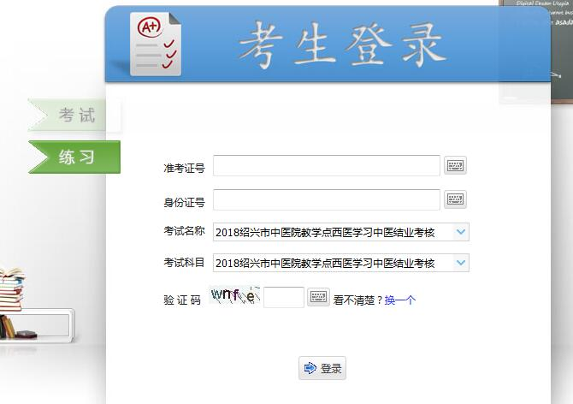
3.仔细阅读提示后，点确定；
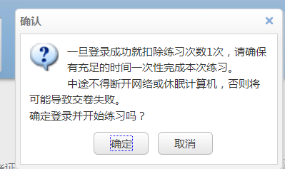
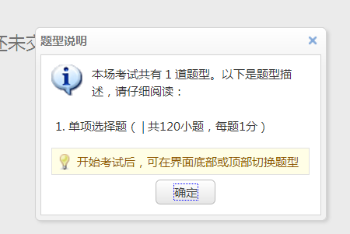
4.仔细阅读练习说明后，点开始考试，开始答题。
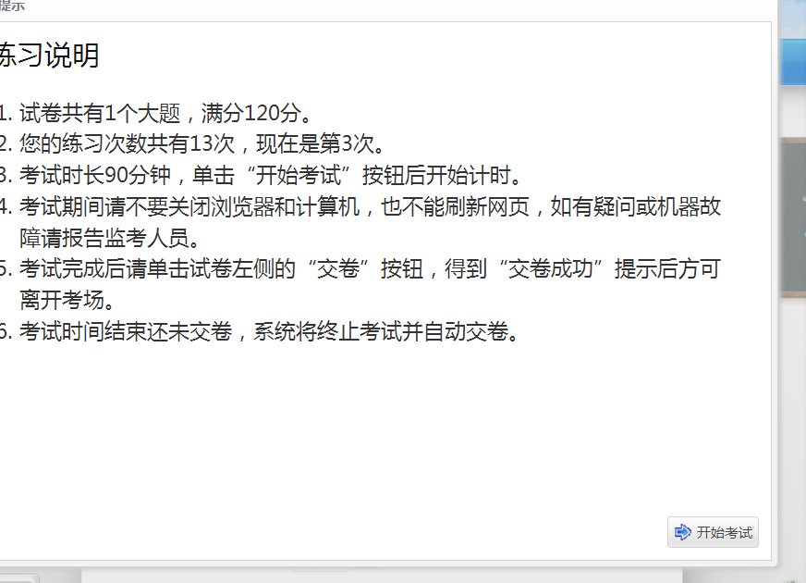
5.做完后，点页面左边“交卷”即可。
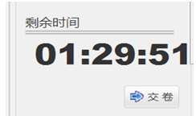
6.点“查看结果”，可查阅错题显示。
